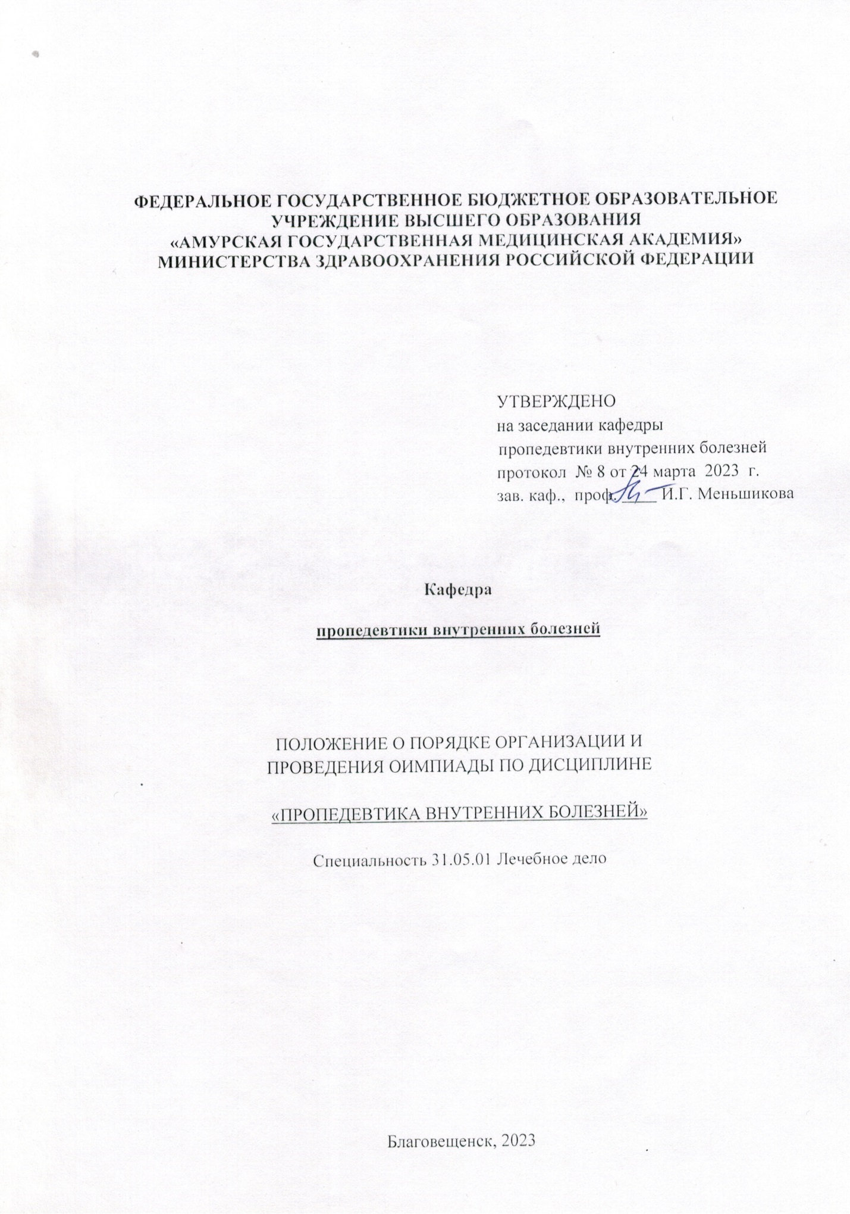

Содержание

- Общие положения.
- Цели и задачи Олимпиады.
- Порядок организации и проведения олимпиады.
  - Сроки размещения объявления о проведении Олимпиады на сайте Амурской ГМА, в ВК Центр карьеры Амурской ГМА
  - Состав жюри и апелляционной комиссии.
  - Критерии допуска, этапы Олимпиады
  - Критерии оценивания
  - Количество призовых мест и победителей.
  - Степень поощрения за участие в Олимпиаде.
  - Дополнительная информация (по усмотрению кафедры).
- Порядок подачи и проведения апелляции.
- Методическое обеспечение Олимпиады.
5.1.Образец заявления на участие в Олимпиаде.
5.2.Информационное обеспечение, в том числе размещение отчета о результатах Олимпиады.
- Условия хранения данных о проведении Олимпиады.

ПОЛОЖЕНИЕ
об Олимпиаде по пропедевтике внутренних болезней для студентов 3 курса лечебного факультета ФГБОУ ВО Амурская ГМА Минздрава России

1. Общие положения
1.1. Настоящее Положение определяет порядок проведения Олимпиады по пропедевтике внутренних болезней (далее – Олимпиада), её организационно- методическое обеспечение, порядок и критерии отбора победителей и призеров.
1.2. Олимпиада проводится на базе кафедры пропедевтики внутренних болезней ФГБОУ ВО Амурская ГМА среди студентов третьего курса лечебного факультета в VI семестре учебного года во внеурочное время.
1.3. Организатором Олимпиады является кафедра пропедевтики внутренних болезней ФГБОУ ВО Амурская ГМА.
1.4. Олимпиада проводится по заданиям, составленным на основе основных образовательных программ дисциплины «пропедевтика внутренних болезней» высшего образования (далее – Олимпиадные задания).
1.5. Олимпиада проводится на русском языке.
1.6. Информационная поддержка осуществляется за счет ресурсов сети Интернет (сайты СНК кафедры пропедевтики внутренних болезней), с помощью оповещения студентов на лекциях, практических занятиях, на заседаниях кружка.
2. Цели и задачи олимпиады
Цели проведения Олимпиады: реализация освоения студентами профессиональных навыков, универсальных, общепрофессиональных и профессиональных компетенций по дисциплине пропедевтика внутренних болезней в соответствии требованиям ФГОС ВО третьего поколения; выявление и развитие у студентов клинического мышления, интереса к углублению и расширению знаний в области пропедевтики внутренних болезней и терапии; распространение и популяризация научных знаний в области пропедевтики внутренних болезней и терапии среди учащейся молодежи; совершенствование учебной и внеучебной работы со студентами; развитие у студентов умения самостоятельно находить и пользоваться разными источниками информации для решения задач; выявление и поощрение одаренных студентов; повышение рейтинга факультета и академии за счет формирования команды для участия во Всероссийских Олимпиадах по пропедевтике внутренних болезней. Основные принципы Олимпиады: равные возможности, творчество, состязательность, открытость.
3.Порядок и проведения Олимпиады
3.1. Срок размещения объявления о проведении Олимпиады на сайте Амурской ГМА, в ВК Центр карьеры Амурской ГМА: за 2 недели до проведения Олимпиады.
3.2. Состав жюри и апелляционной комиссии: профессорско-преподавательский состав кафедры пропедевтики внутренних болезней ФГБОУ ВО Амурская ГМА. Председателем оргкомитета Олимпиады является заведующий кафедрой пропедевтики внутренних болезней ФГБОУ ВО Амурская ГМА.
3.3.Критерии допуска, этапы Олимпиады: все студенты, подавшие заявку на участие в Олимпиаде. Олимпиада включает два обязательных тура: первый тур – «Тестирование»; второй тур – «Синдромы заболеваний внутренних органов», «Анализ электрокардиограммы и лабораторных показателей», третий тур «Практические умения».
3.4.Критерии оценивания
Жюри Олимпиады определяет критерии и методики оценки выполненных Олимпиадных заданий, рассматривает совместно с оргкомитетом Олимпиады апелляции участников Олимпиады. Проверяет и оценивает Олимпиадные задания, определяет кандидатуры победителей и призеров Олимпиады. Вносит предложения по совершенствованию организации Олимпиады, осуществляет иные функции в соответствии с настоящим Положением.
Первый тур Олимпиады «Тестирование, анализ электрокардиограммы».
К участию в первом туре допускаются лица, представившие в оргкомитет заявки за 2 недели до проведения Олимпиады.
Первый тур включает в себя 100 вопросов по пройденным темам курса «Пропедевтика внутренних болезней». Участники первого тура, прошедшие тестирование на 91-100 баллов, переходят во второй тур Олимпиады. Время проведения тестирования –30 минут.
Второй тур – студенты описывают синдромы при заболеваниях внутренних органов, проводят анализ электрокардиограммы, лабораторных показателей.
Участники второго тура, выполнившие все задания на отлично, переходят в третий тур Олимпиады.
Третий тур - «Практические умения».
Проходит после окончания второго тура. Включает в себя демонстрацию каждым участником методики исследования органов и систем.
Задание для каждого участника определяется по результатам жеребьевки, которая проводится непосредственно перед началом тура.
Оценка результатов участников производится компетентным жюри из состава преподавателей кафедры. Оценка производится по пятибалльной системе.
Индивидуальное первенство оценивается суммой баллов, набранных каждым участником в двух турах.
Результаты тура публикуются, согласно п. 1.6. настоящего Положения.
По результатам Олимпиады присуждаются дипломы первой, второй и третьей степени.
3.5.Количество призовых мест и победителей
Подведение итогов Олимпиады проводится по результатам каждого тура Олимпиады. Победители Олимпиады определяются по результатам второго тура. Победители (1 место) и призеры (2 и 3 место) награждаются дипломами.
3.6. Степень поощрения за участие в Олимпиаде
Студенты, занявшие 1,2,3 места в Олимпиаде, освобождаются от экзамена по пропедевтике внутренних болезней. Освобождение проводится в день проведения экзамена с выставлением оценки «отлично» в зачетную книжку и экзаменационную ведомость.
3.7. Дополнительная информация (по усмотрению кафедры)
Оргкомитет Олимпиады обеспечивает непосредственное проведение мероприятий, утверждает регламент проведения Олимпиады, заслушивает отчеты жюри о результатах прохождения туров участниками Олимпиады, рассматривает совместно с жюри Олимпиады апелляции участников Олимпиады и принимает окончательные решения по результатам их рассмотрения. Утверждает список победителей и призеров Олимпиады, награждает победителей и призеров Олимпиады. Представляет декану лечебного факультета отчет по итогам прошедшей Олимпиады, обеспечивает свободный доступ к информации о графике и регламенте проведения Олимпиады, составе участников, победителях и призерах.
4. Порядок подачи и проведения апелляции
4.1.Участник Олимпиады имеет право подать письменное апелляционное заявление (далее - апелляция) в оргкомитет Олимпиады об ошибочности, по его мнению, выставленной оценки за Олимпиадные задания в течение 3-х дней после объявления результатов.
4.2.Апелляции рассматриваются оргкомитетом по утвержденному расписанию.
4.3.В ходе рассмотрения апелляции проверяется правильность оценки ответов на Олимпиадные задания.
4.4.Решение жюри по апелляции является окончательным и пересмотру не подлежит.
4.5.Заявления, поданные после окончания рассмотрения апелляций, не рассматриваются.
5.Методическое обеспечение Олимпиады
  - Образец заявление на участие в Олимпиаде принимается на листе формата А4, в которой указывается ФИО участника, номер группы, контактная информация (телефон, е-mail) и преподаватель-куратор участника.
  - Информационное обеспечение, в том числе размещение отчета о результатах Олимпиады.
Для подготовки к Олимпиаде используется основная и дополнительная литература по дисциплине «пропедевтика внутренних болезней». Для подготовки к Олимпиаде участники должны подготовить и повторить следующие разделы курса пропедевтики внутренних болезней:
1. Вопросы общей пропедевтики.
2. Вопросы частной пропедевтики.
3. Объективные методы исследования.
3. Дополнительные методы исследования.
Участники Олимпиады обязаны прибыть на Олимпиаду минимум за 15 минут до начала соответствующего тура, указанного в регламенте Олимпиады. Участники Олимпиады, опоздавшие или не явившиеся на Олимпиаду без уважительных причин, не проинформировав оргкомитет, исключаются из списков ее участников.
После объявления результатов каждого тура участники Олимпиады могут подать апелляцию. Порядок подачи и рассмотрения апелляций регламентируется пунктом 5 Положения.
- Условия хранения данных о проведении Олимпиады –
Осуществляется в течение 1 календарного года.

Принято на заседании кафедры пропедевтики внутренних болезней ФГБОУ ВО Амурская ГМА (протокол № 8 от «24 » ___марта__________2023 г.)

